АО «Корпорация «Тактическое ракетное вооружение»
Корпорация является крупнейшим в России холдингом — разработчиком и поставщиком противокорабельных, противорадиолокационных и многоцелевых ракет, предназначенных для оснащения авиационных, корабельных и береговых ракетных комплексов тактического назначения.
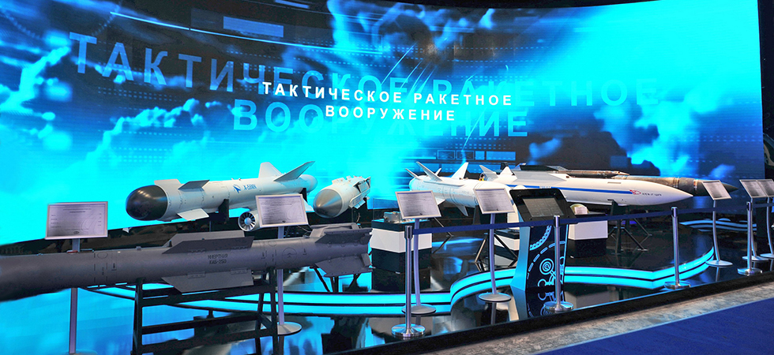
Корпорация приглашает будущих абитуриентов для посещения своего музея, в котором участники экскурсии смогут узнать о перспективных разработках российского ракетного вооружения, а также о возможностях и преимуществах целевого поступления от данной организации.
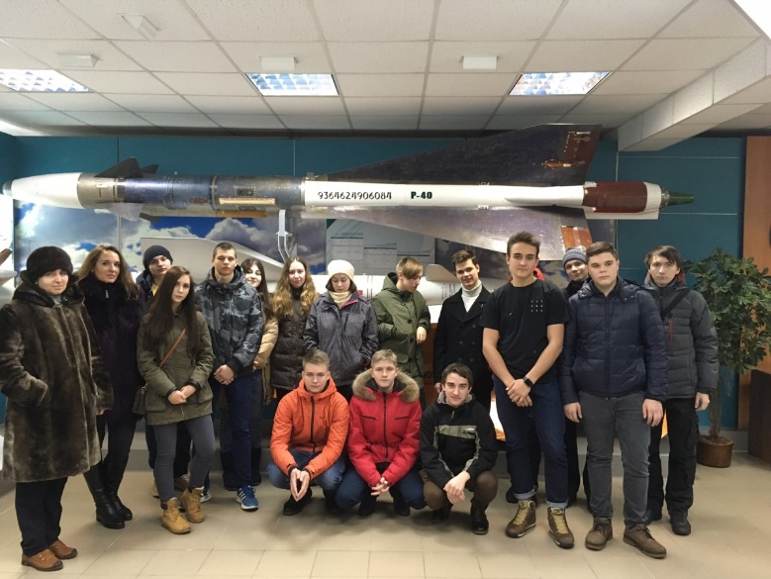
Местонахождение организации –
г. Королёв Московской области, поэтому проезд организуется от МГТУ им. Н.Э. Баумана на нашем автобусе. Примерное время: выезд в 13:00, возвращение около 17:00.

